海底捞点餐

一、通用样式

1.主题色彩：#E50112;(红色)

2.组件库：饿了么组件库

3.文件位置统一

4.img文件：publc→img→个人img文件夹

二、数据库

1.数据库名：haidilao

2.用户表hdl_user

uid用户编号

uname用户名

upwd密码

upic头像

phone电话

sex性别

money捞币数量

3.店铺表hdl_store

sid店铺编号

sname（店铺全名）例如：海底捞团结西路店

slocation（店铺详细地址）

shortname（店铺简称）

slogo（海底捞商标）

sphone (店铺电话)

4.商品表hdl_product

pid菜品编号

pname 菜品名称

ppic 菜品图片

pprice 菜品价格

pintroduce 菜品介绍

pclassify所属分类

pcid分类编号

5.轮播图图片表hdl_carousel

cid图片编号

cpic图片

6.热兑好货hdl_exchange

eid图片编号

epic图片

ename好货名称

eprice价格(积分)

7.评价hdl_speak

spid评价编号

spuid(关联用户uid)

speak评价内容

spic评价图

8.订单表hdl_cart

cartaddress店铺地址

carttime到店时间

cartphone预留手机号

cartpay支付方式

cartstore店铺简称

cartpid菜品编号

cartpname菜品名称

cartppic菜品图片

cartpprice菜品价格

cartall价格小计

cartpeople用餐人数

cartmark备注信息

逻辑结构

首页：

点击选择门店→门店选择页→底部弹窗(选择到店吃/外卖送)→点餐页

点击热兑好货→好货详情(可静态页面)

点击历史评价→评价页

点击同城捞友→敬请期待

点餐页：

当用户未选择门店时点击点餐页→门店选择也→底部弹窗→点餐页

当用户已选择门店时点击点餐页→可直接加购

点击去结算→判断用户是否登录→若未登录→登录页面→点餐页(结算)→支付页

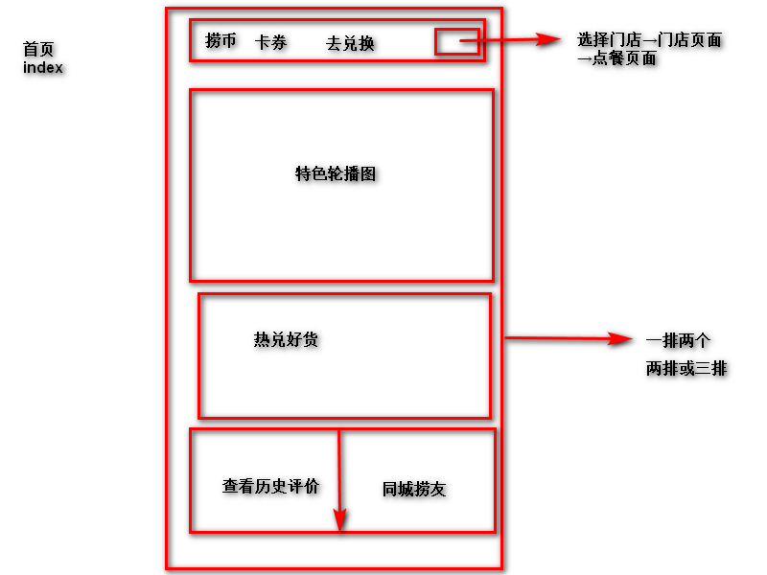

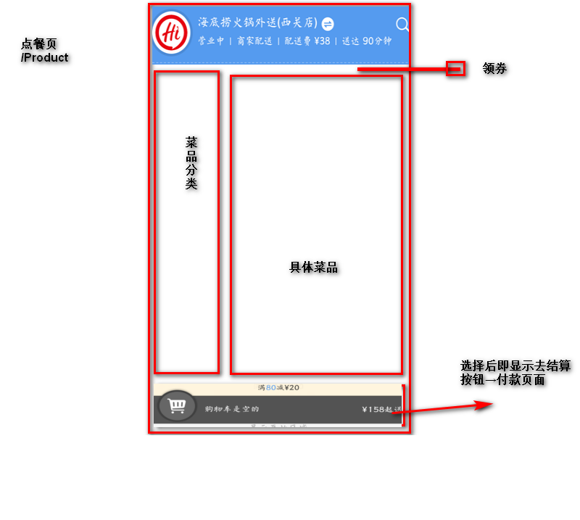

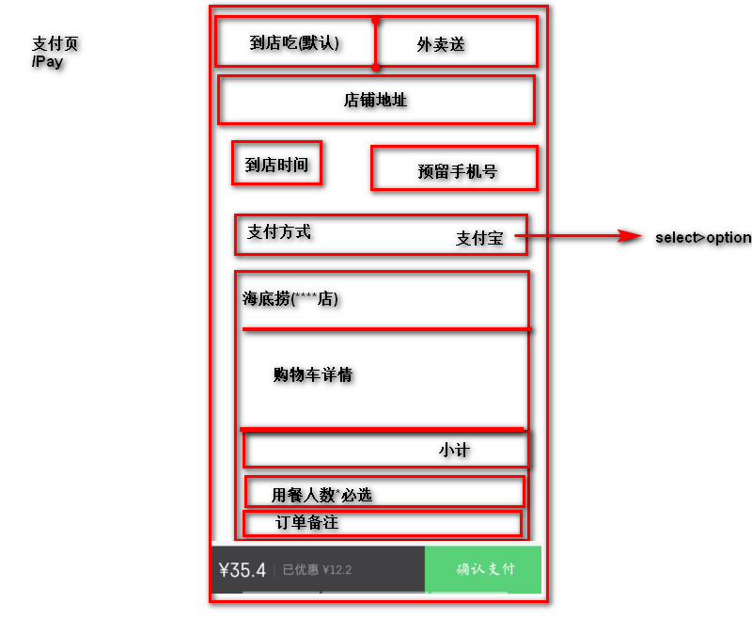

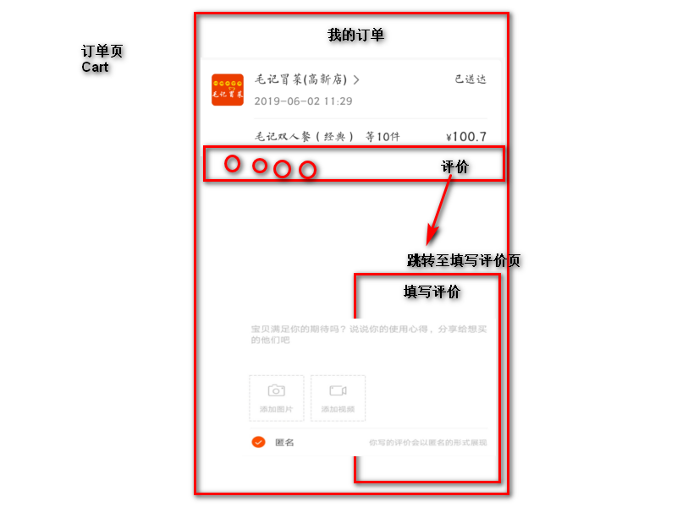

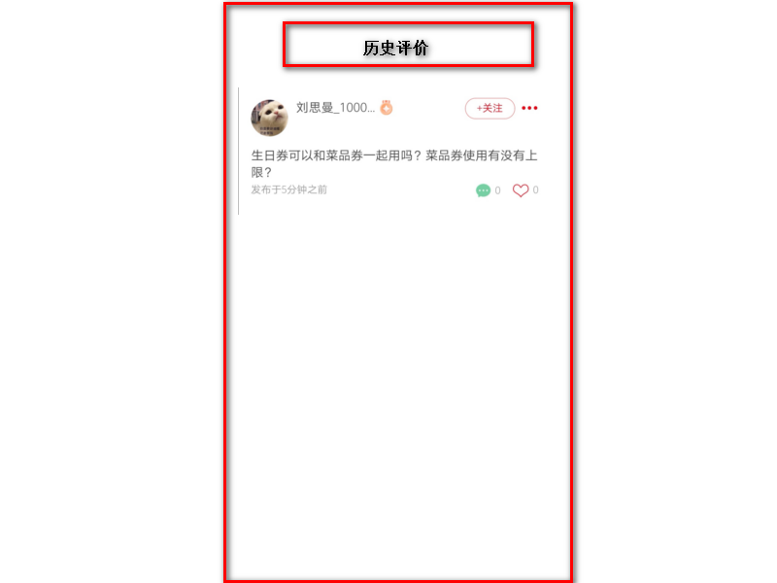

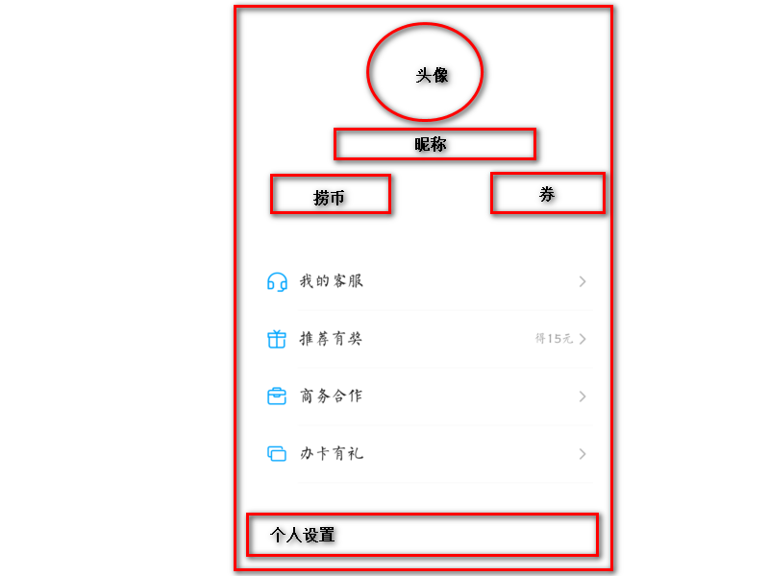

/Login 登录 后台url：login

/Index 首页 .....

/Register 注册 .....

/Product 点餐页 .....

/Pay 支付页 .....

/Cart 订单页 ....

/Speak 评价页 .....

/Me 我的

张延：点餐页+支付页

陈亚宁：首页

梁晨阳：登录+注册+我的

蒙戈：订单页+评价页